**KP-1 ПЕРВЫЕ САМОЛЕТЫ-СНАРЯДЫ**

*Приказом Народного комиссара авиационной промышленности А.И. Шахурина от 19 сентября 1944 года коллективу ОКБ завода № 51 под руководством В.Н. Челомея было поручено начать проектирование отечественного самолёта-снаряда под условным индексом 10Х с пульсирующим воздушно-реактивным двигателем (ПуВРД).***\n\nПульсирующий воздушно-реактивный двигатель**\n\nПуВРД Д-3, созданный под руководством В.Н. Челомея, в 1944 году прошёл полномасштабные испытания на стенде в ЦИАМе, подтвердив соответствие техническим требованиям (тяга, удельный расход топлива). Для лётных испытаний ПуВРД был переоборудован в летающую лабораторию бомбардировщик Пе-8. ПуВРД был смонтирован над хвостовой частью фюзеляжа. Испытания дали положительный результат.**\n\nСамолет-снаряд авиационного базирования 10Х**\n\nПервый в стране беспилотный самолёт-снаряд с пульсирующим воздушно-реактивным двигателем для вооружения авиационных носителей. Предназначен для поражения объектов противника на значительном удалении от рубежа пуска с самолёта-носителя.**\n\nСамолет-снаряд наземного базирования 10ХН**\n\nПервый в стране беспилотный самолёт-снаряд наземного базирования для вооружения сухопутных войск. Предназначен для поражения крупных военных объектов и городов, защищённых мощной системой ПВО.**\n\nИз акта Государственной комиссии (1950 год):** «Изделие 10ХН, как оружие площадного огня, по сравнению с другими изделиями аналогичного назначения, обладает такими преимуществами, как сравнительно небольшая стоимость в крупносерийном производстве, простота в эксплуатации, немногочисленность, несложность и подвижность наземного оборудования, значительная огневая производительность, недефицитность топлива и большая полезная нагрузка».

**KP-2 МОДИФИЦИРОВАННЫЕ САМОЛЕТЫ-СНАРЯДЫ**

**Самолет-снаряд авиационного и наземного базирования 14Х**\n\n14Х — дальнейшая модификация комплекса 10Х с более мощным двигателем Д-5 и более совершенной формой крыла. Самолёт-снаряд мог применяться с самолёта-носителя Пе-8, наземной пусковой установки, пусковых установок кораблей.\n\n**1947\n\n**Постановлением ЦК КПСС и Совета Министров СССР от 11 января задана разработка самолёта-снаряда 14Х. Проведение лётных испытаний.\n\n**Самолет-снаряд авиационного базирования 16Х(ракетный комплекс «Прибой»)\n\n**Первый в мире беспилотный самолёт-снаряд с ПуВРД, достигший предельной дозвуковой скорости полёта для данного типа двигателя (980 км/час). Предназначен для поражения целей в глубоком тылу противника при нахождении самолёта-носителя вне зоны ПВО.

# KP-3 ПЕРВЫЕ КРЫЛАТЫЕ РАКЕТЫ ОКБ-52

**Ракетный комплекс с крылатой ракетой П-5***\n\nП-5 — первая в мире ракета с автоматически раскрывающимся в полёте крылом, стартующая из герметичного цилиндрического контейнера, имеющего минимальные габариты. Старт крылатой ракеты (КР) осуществлялся с подводной лодки (ПЛ) в надводном положении из поднимающегося в наклонное положение контейнера.*\n\nКомплекс с КР П-5 предназначен для поражения береговых, административных, промышленных объектов и военно-морских баз, расположенных как на побережье, так и в глубине территории.\n\n*В период 1959—1967 гг. комплекс был эффективным средством доставки ядерного оружия на межконтинентальную дальность в Вооруженных Силах СССР.***\n\nРазработка комплекса отмечена Ленинской премией.**\n\nПо схеме В.Н. Челомея старт крылатых ракет П-5 осуществлялся непосредственно из транспортного контейнера с «нулевых» направляющих автоматически. Уменьшение габаритов транспортно-пусковых контейнеров обеспечивалось стартом ракет с автоматическим раскрытием крыла мгновенно после выхода из контейнера.\n\nПри реализации данного проекта были решены следующие проблемные вопросы:\n- старт ракеты с качающегося основания при сложных погодных условиях (до 5 баллов волнения моря при ветре до 25 м/с.);\n- аэродинамическая неустойчивость, которая усугублялась процессом раскрытия крыла с неизбежной при этом асимметрией обтекания ракеты набегающим потоком воздуха.\n\nБыли решены основные конструкторские задачи:\n- создание автомата синхронного раскрытия крыла;\n- точное определение центра масс каждой ракеты;\n- создание стартового агрегата с наводкой его тяги в центр масс КР;\n- надёжная фиксация консоли крыла в раскрытом положении.**\n\nТехнические решения, реализованные в этом комплексе и признанные классическими в отечественном и мировом ракетостроении, применялись во всех последующих разработках крылатых ракет.**

**KP-4 РАКЕТНЫЕ КОМПЛЕКСЫ С КРЫЛАТОЙ РАКЕТОЙ П-5Д**

*Ракета П-5Д является модификацией ракеты П-5. Впервые в ракетной технике в состав системы управления КР был включён доплеровский измеритель скорости и угла сноса. Это, а также использование более точных курсовых гироскопов, обеспечивало повышенную точность попадания в цель.*\n\nПредназначена для поражения наземных целей, как на побережье, так и в глубине территории.\n\nНа её базе разработаны морской комплекс П-5Д и мобильный наземный комплекс С-5.**\n\nОсновные характеристики КР П-5Д\n**Дальность полёта, км - 500\nСкорость полёта, км/ч -1300\nВысота полёта, м - 100 - 800\nСтартовая масса, кг \n- 5400\n Точность стрельбы, км: для 100% ракет\n - +-4,5 для 80% ракет\n- +-3 Система управления\n- программное автономное управление с доплеровской системой коррекции

**KP-5 ПЕРВЫЕ ПРОТИВОКОРАБЕЛЬНЫЕКРЫЛАТЫЕ РАКЕТЫ**

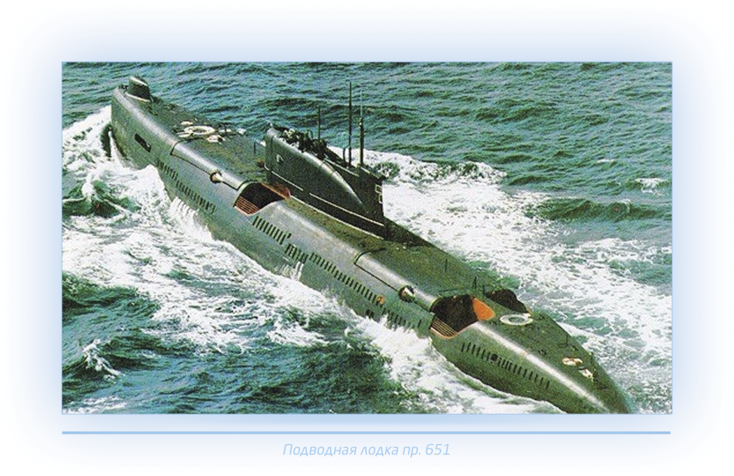**Ракетный комплекс с ПКР П-6***\n\nП-6 — первая в мире самонаводящаяся противокорабельная крылатая ракета (ПКР) для подводных лодок (ПЛ).\n\n*Ракета имеет большую дальность полёта с телеуправлением и использованием трансляции изображения целевой обстановки на пульт управления носителя. Впервые решена задача избирательного поражения подвижной цели на большой дальности, в том числе при залпе полного боекомплекта ракет.\n\nКомплекс с ПКР П-6 предназначен для поражения надводных кораблей, находящихся за радиолокационным горизонтом. Использовался как составная часть разведывательно-ударной системы, состоящей из ракетного комплекса, спутников «УС-А» и «УС-П» для получения информации с акватории Мирового океана, центрального пункта обработки и распределения информации, пункта выработки целеуказания и передачи их на стреляющую подводную лодку.

**KP-6 НОСИТЕЛИ КРЫЛАТОЙ РАКЕТЫ П-35**

**Основные характеристики комплекса «Редут»\n\n**Шасси СПУ - ЗИЛ-135МБ   
Количество ПКР на СПУ - 1\nГабариты СПУ с ПКР, мм:\nдлина - 13503\n ширина – 2860\nвысота – 3530\nМасса СПУ с ПКР, кг – 21000\nСкорость СПУ с ПКР, км/ч – 40\nЗапас хода по топливу, км – 500\n  
Экипаж СПУ, чел. – 5\n**Основные характеристики РК пр. 1134 «Адмирал Зозуля»\n\n Водоизмещение, т\n Длина, м** – **5340\n Ширина, м** – **156\nДвигатели** - **2 котлотурбинные установки\n Скорость хода, уз:\nполная** - **33\n экономичная** - **18\nАвтономность плавания, сут.** -  **10\n  
Экипаж, чел.** - **312\nВооружение ракетное** - **2х2 ПУ с ПКР П-35\n**

**Основные характеристики РК пр. 58 «Грозный» \n\n**

Водоизмещение, т - 5570\n  
Длина, м - 142\n   
Ширина, м - 16**\n**  
Двигатели - газотурбинная установка**\n**   
Скорость хода, уз: **\n** полная - 34,5**\n**  
 экономичная - 14**\n**  
Автономность плавания, сут. - 10**\n**  
Экипаж, чел. - 339**\n**  
Вооружение ракетное - 2х4 ПУ с ПКР П-35 (боезапас 16 ПКР П-35) **\n**

**KP-7 ПЕРВЫЕ КРЫЛАТЫЕ РАКЕТЫ С ПОДВОДНЫМ СТАРТОМ**

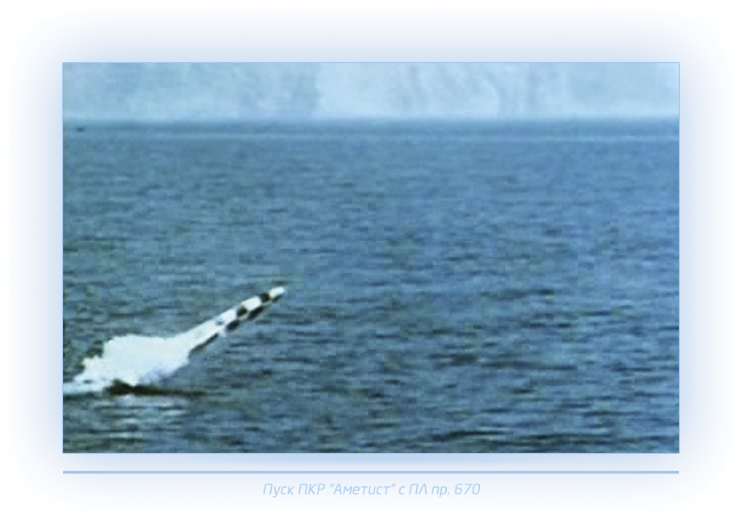**Ракетный комплекс «Аметист»***\n\nПКР «Аметист» — первая в мире крылатая ракета, стартующая из-под воды.*\n\nРакетный комплекс с ПКР «Аметист» предназначен для избирательного поражения надводных целей с подводной лодки, находящейся в погружённом положении. Старт из-под воды обеспечивал скрытность подводной лодки и значительно улучшал её боевые возможности благодаря внезапности атаки.\n\nПКР «Аметист» оснащена раскрывающимся под водой крылом, длительно работающим твердотопливным маршевым двигателем и полностью автономной системой наведения. Пуск осуществляется из герметичного контейнера, заполняемого водой перед стартом.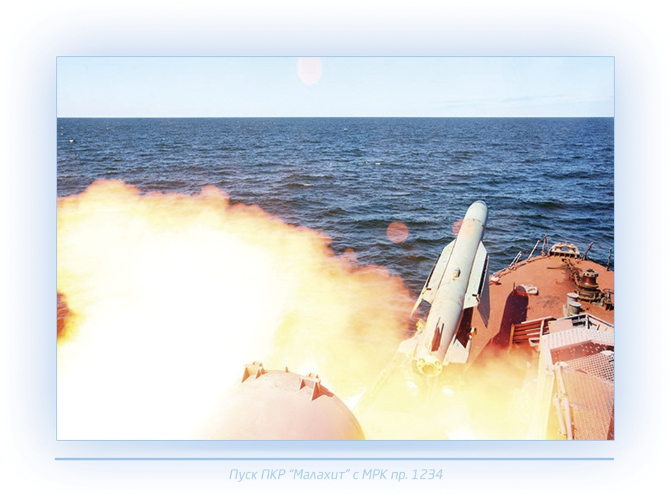**\n\nРакетный комплекс «Малахит»***\n\nПКР «Малахит» — первая в мире универсальная ракета с надводным и подводным стартом.* \n\nВпервые на ракете для повышения помехозащищённости системы управления установлена система наведения с двумя информационными каналами — радиолокационным и тепловым. Система управления обеспечивает избирательное поражение целей из состава кораблей соединения.Комплекс «Малахит» предназначен для уничтожения боевых кораблей и судов как одиночных, так и в составе корабельных группировок, десантных отрядов и конвоев.

**KP-8 КОМПЛЕКСЫ С ПКР БОЛЬШОЙ ДАЛЬНОСТИ**

**Ракетный комплекс «Базальт»** 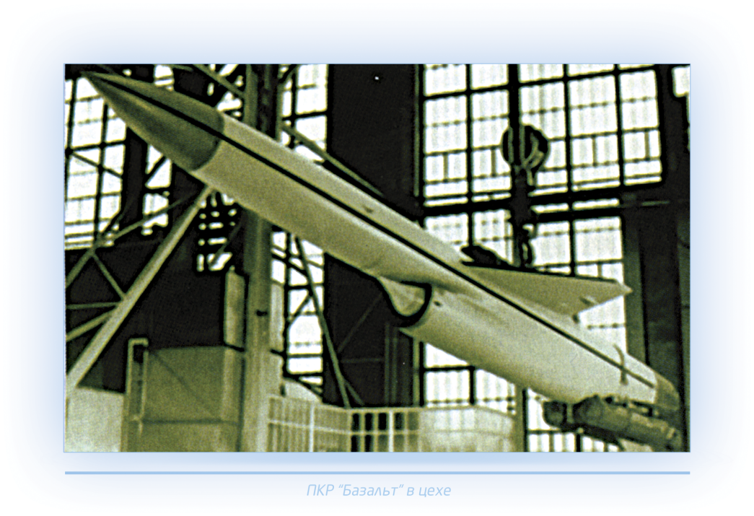\n\nПКР «Базальт» — первая в мире ракета с продолжительным сверхзвуковым режимом полёта и большой дальностью стрельбы.\n\nКомплекс «Базальт» предназначен для поражения высокозащищённых надводных группировок противника в условиях сильного радиоэлектронного и огневого противодействия.\n\nВпервые на ракете «Базальт» применена бортовая станция активных помех, обеспечивавшая неуязвимость в зоне ПВО атакуемой цели. 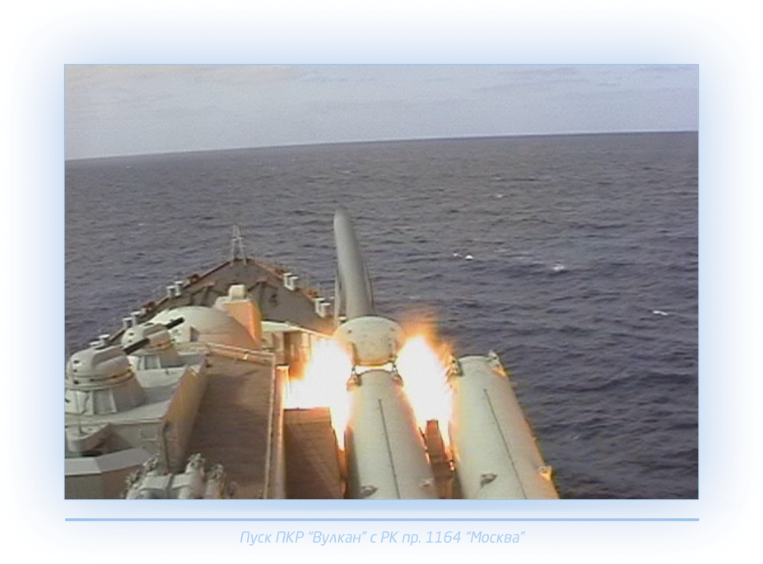**\n\nРакетный комплекс «Вулкан»**\n\nКомплекс «Вулкан» является модернизацией комплекса «Базальт». Существенно повышены ТТХ комплекса, в том числе дальность стрельбы, помехозащищённость и эффективность воздействия по целям.\n\nПредназначен для поражения высокозащищённых надводных группировок противника, в том числе авианосных.

**KP-9 КОМПЛЕКС С ПРОТИВОКОРАБЕЛЬНОЙ   
КРЫЛАТОЙ РАКЕТОЙ «ГРАНИТ»**

*ПКР «Гранит» — первая в мире стартующая из-под воды сверхзвуковая крылатая ракета с воздушно-реактивным двигателем.*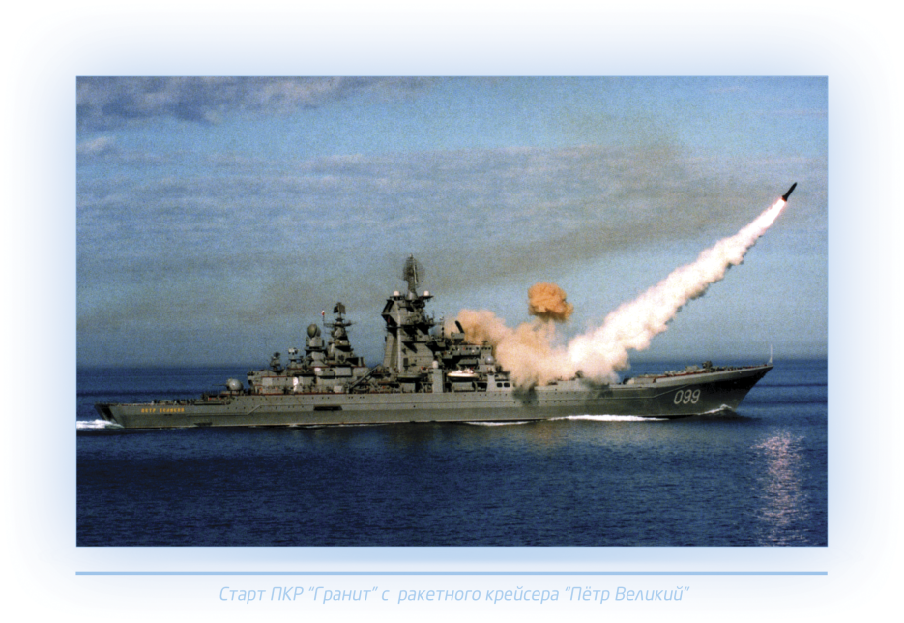\n\nКомплекс с ПКР «Гранит» предназначен для поражения ударных авианосных корабельных группировок противника в условиях сильного радиоэлектронного и огневого противодействия.\n\nРакета обладает высокими лётно-техническими характеристиками, универсальностью по типу старта (подводный, надводный) и носителям (ПЛ и НК). На ПКР впервые решены задачи построения залпа ракет в едином информационном пространстве, целераспределения и избирательного поражения групповой цели в автономном режиме стрельбы по принципу «выстрелил-забыл». Помехозащищённая селективная система управления ракеты обеспечивает высокую эффективность комплекса.

**KP-10 РАКЕТНЫЕ КОМПЛЕКСЫ С УНИФИЦИРОВАННЫМИ ПКР**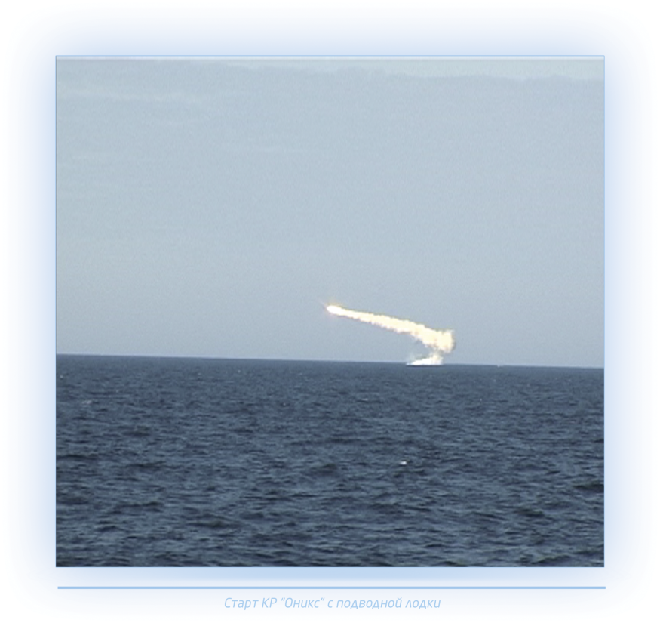

*ПКР четвёртого поколения семейства «Оникс»-«Яхонт»- «БраМос» — современные, не имеющие аналогов в мире ракеты с миномётным стартом из транспортно-пускового контейнера, унифицированные по видам базирования (на подводных лодках, надводных кораблях, наземных мобильных и стационарных пусковых установках, авиационных ПУ) и способам старта (наклонный и вертикальный, надводный, подводный, воздушный).*\n\nКомплексы предназначены для поражения в условиях сильного радиоэлектронного и огневого противодействия надводных кораблей различных классов и типов из состава корабельных ударных групп, конвоев, десантных соединений, а также одиночных кораблей, надводных и наземных стационарных объектов.\n\nОбладают уникальными преимуществами: полной автономностью боевого применения («выстрелил-забыл»), гибкими траекториями полёта ПКР, высокой сверхзвуковой скоростью на всей траектории, малым полётным временем, мощной радиотехнической защитой от средств ПВО противника, головкой самонаведения высокой помехозащищённости, компактностью и минимальным объёмом обслуживания ракеты в войсковых частях. Комплексы обеспечивают круглосуточную эксплуатацию и боевое применение в любых метеоусловиях (снег, дождь туман).

**KP-11 РАКЕТНЫЕ КОМПЛЕКСЫ С УНИФИЦИРОВАННЫМИ ПКР**

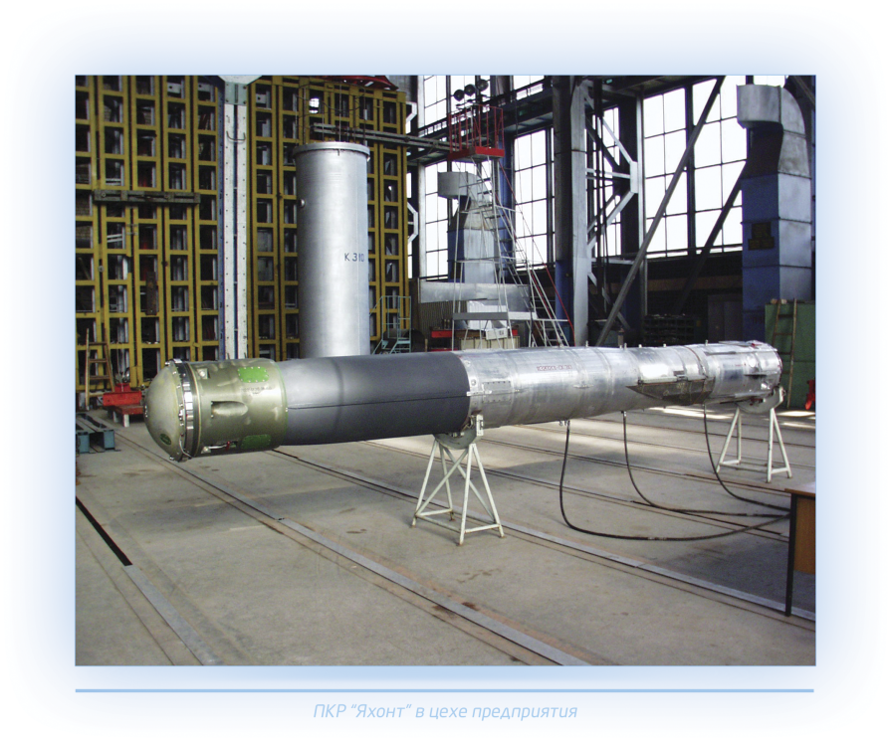**Противокорабельная крылатая ракета «Яхонт»** *\n\nРазработана на базе ПКР «Оникс» для экспортных поставок в рамках военно-технического сотрудничества с зарубежными странами.*\n\n **Основные характеристики ПКР «Яхонт»\n\n**Максимальная дальность полёта, км по комбинированной траектории - до 300,\nпо низковысотной траектории - до 120\nМаксимальная скорость полёта, м/с - до 750\nВысота полёта, м\n на маршевом участке до 14000\nна конечном участке траектории -10—15\n   
Масса ракеты, кг\nстартовая - 3000\n с ТПС – 3900\nГабариты ТПС, мм\n длина – 8900\n диаметр -720\nМасса боевой части, кг -200\nСистема управления - инерциальная навигационная система, радиовысотомер, радиолокационная головка самонаведения\n Способ старта -миномётный из ТПС\n Стартово-разгонная ступень - твердотопливная\n\nМаршевый двигатель:\nтип - прямоточный ВРД\nтопливо - керосин Т-6\n

**KP-12 РАКЕТНЫЕ КОМПЛЕКСЫС УНИФИЦИРОВАННЫМИ ПКР**

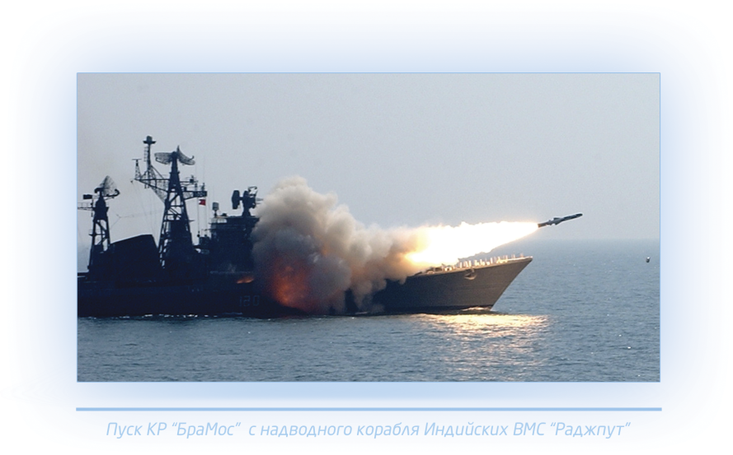**Крылатая ракета «БраМос»***\n\nРазработана в рамках военно-технического сотрудничества России и Индии.\n\n*Для создания комплексов с ПКР «Брамос» был использован имеющийся научно-технический задел России и Индии по ключевым системам ракеты, таким как головка самонаведения, стартово-разгонная ступень, сверхзвуковой прямоточный воздушно-реактивный двигатель, а также бортовая цифровая вычислительная и инерциальная навигационная системы.

**KP-13 КОМПЛЕКС РАКЕТНОГО ОРУЖИЯ С КР «МЕТЕОРИТ»**

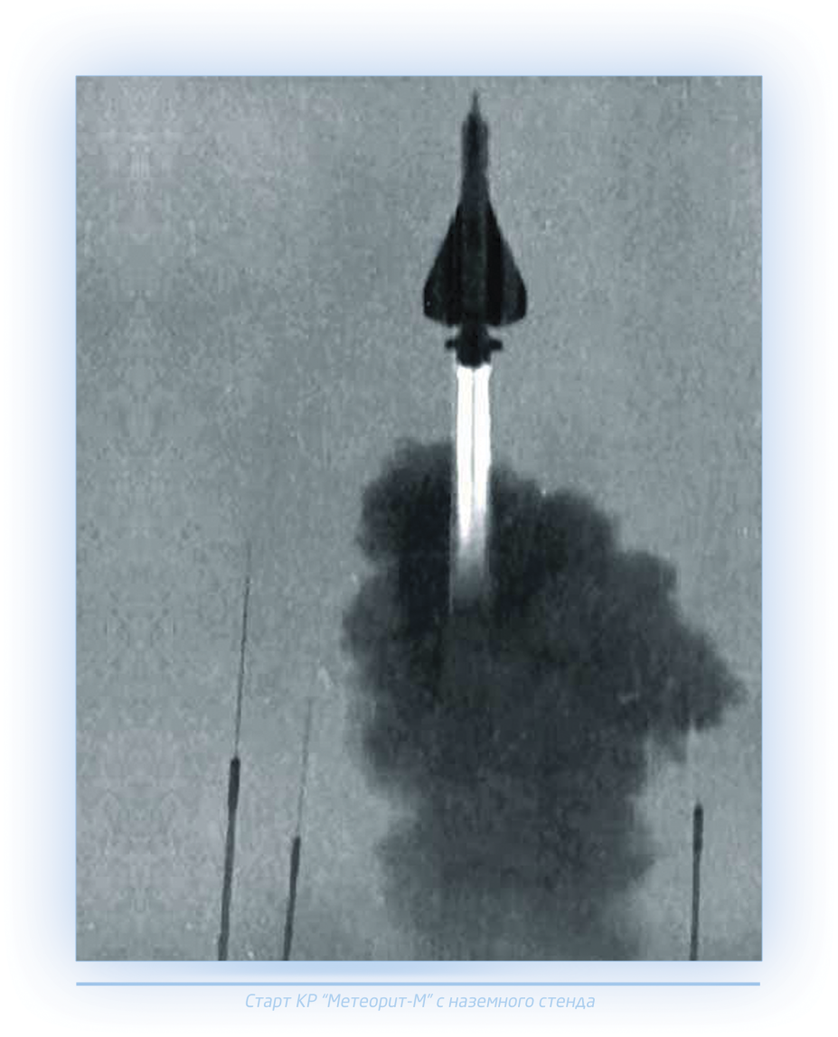*Сверхзвуковая высотная малозаметная стратегическая крылатая ракета «Метеорит» предназначена для поражения стратегических объектов. Унифицирована по носителям и способам базирования, универсальна по поражаемым целям. Являлась эффективным ответом развёртываемым в США малогабаритным крылатым ракетам «Томагавк».* \n\nСоздавалась в трёх вариантах: корабельная («Метеорит-М»), авиационная («Метеорит-А») и для наземных пусковых установок («Метеорит-Н»).\n\n *По своим тактико-техническим характеристикам, подтверждённым результатами многочисленных испытаний, ракета «Метеорит» значительно превосходила все имеющиеся на тот момент виды стратегических крылатых ракет морского и авиационного базирования.*